Об утверждении регламента государственной услуги "Выдача свидетельства на право временного вывоза культурных ценностей"
Утративший силу
Постановление акимата Жамбылской области от 11 декабря 2017 года № 275. Зарегистрировано Департаментом юстиции Жамбылской области 5 января 2018 года № 3664. Утратило силу постановлением акимата Жамбылской области от 12 июля 2019 года № 148
Сноска. Утратило силу постановлением акимата Жамбылской области от 12.07.2019 № 148 (вводится в действие по истечении десяти календарных дней после дня его первого официального опубликования).
Примечание РЦПИ.
В тексте документа сохранена пунктуация и орфография оригинала.
В соответствии с Законом Республики Казахстан от 23 января 2001 года "О местном государственном управлении и самоуправлении в Республике Казахстан" и Законом Республики Казахстан от 15 апреля 2013 года "О государственных услугах" акимат Жамбылской области ПОСТАНОВЛЯЕТ:
1. Утвердить прилагаемый регламент государственной услуги "Выдача свидетельства на право временного вывоза культурных ценностей".
2. Коммунальному государственному учреждению "Управление культуры, архивов и документации акимата Жамбылской области" в установленном законодательством порядке обеспечить:
1) государственную регистрацию настоящего постановления в органах юстиции;
2) в течение десяти календарных дней после государственной регистрации настоящего постановления его направление на официальное опубликование;
3) размещение настоящего постановления на интернет-ресурсе акимата Жамбылской области;
4) принятие иных мер, вытекающих из настоящего постановления.
3. Признать утратившим силу постановление акимата Жамбылской области от 25 июня 2015 года № 136 "Об утверждении регламентов государственных услуг в сфере культуры" (зарегистрировано в Реестре государственной регистрации нормативных правовых актов за № 2697, опубликовано 23 сентября 2015 года в информационно-правовой системе "Әділет").
4. Контроль за исполнением настоящего постановления возложить на заместителя акима области Е. Манжуова.
5. Настоящее постановление вступает в силу со дня государственной регистрации в органах юстиции и вводится в действие по истечении десяти календарных дней после дня его первого официального опубликования.
Аким области | К. Кокрекбаев
Утвержден постановлением
акимата Жамбылской области
от "11" декабря 2017 года № 275
Регламент государственной услуги "Выдача свидетельства на право временного вывоза культурных ценностей"
1. Общие положения
1. Государственная услуга "Выдача свидетельства на право временного вывоза культурных ценностей" (далее – государственная услуга) оказывается коммунальным государственным учреждением "Управление культуры, архивов и документации акимата Жамбылской области" (далее – услугодатель) в соответствии со стандартом государственной услуги "Выдача свидетельства на право временного вывоза культурных ценностей", утвержденного приказом Министра культуры и спорта Республики Казахстан от 22 апреля 2015 года № 146 "Об утверждении стандартов государственных услуг в сфере культуры" (зарегистрирован в Реестре государственной регистрации нормативных правовых актов под № 11238) (далее - стандарт).
Прием заявления и выдача результата оказания государственной услуги осуществляется через:
1) канцелярию услугодателя;
2) веб-портал "электронного правительства" www.egov.kz, www.elicense.kz (далее – портал).
2. Форма оказания государственной услуги: электронная (частично автоматизированная).
3. Результат государственной услуги – свидетельство на право временного вывоза культурных ценностей по форме, утвержденной приказом Министра культуры и спорта Республики Казахстан от 22 января 2015 года № 19 "Об утверждении Правил выдачи свидетельства на право временного вывоза культурных ценностей" (зарегистрирован в Реестре государственной регистрации нормативных правовых актов под № 10320) (далее – свидетельство), либо мотивированный ответ об отказе в оказании государственной услуги в случаях и по основаниям, предусмотренным пунктом 9-1 стандарта государственной услуги.
Форма предоставления результата оказания государственной услуги: электронная.
В случае обращения за получением свидетельства на бумажном носителе, результат оказания государственной услуги оформляется в электронном формате, распечатывается и заверяется печатью услугодателя.
2. Описание порядка действий структурных подразделений (работников) услугодателя в процессе оказания государственной услуги
4. Основанием для начала процедуры (действия) по оказанию государственной услуги при обращении услугополучателя (либо уполномоченного представителя) является представление документов, указанных в пункте 9 стандарта.
5. Содержание каждой процедуры (действия), входящей в состав процесса оказания государственной услуги, длительность его выполнения:
1) прием и регистрация сотрудником канцелярии услугодателя в течение 15 (пятнадцати) минут предоставленных документов, необходимых для оказания государственной услуги и направление их руководителю услугодателя;
2) рассмотрение руководителем услугодателя в течение 2 (двух) часов предоставленных документов услугополучателя, необходимых для оказания государственной услуги и направление их ответственному исполнителю;
3) подготовка ответственным исполнителем результата оказания государственной услуги в течение 9 (девяти) рабочих дней со дня получения предоставленных услугополучателем документов и передача его для подписания руководителю услугодателя;
4) направление результата оказания государственной услуги в канцелярию услугодателя/на портал уведомления о готовности результата оказания государственной услуги.
6. Результат процедуры (действия) по оказанию государственной услуги, который служит основанием для начала выполнения следующей процедуры:
1) прием и регистрация представленных документов услугополучателя, необходимых для оказания государственной услуги, в канцелярии услугодателя и передача их руководителю;
2) резолюция руководителя услугодателя для рассмотрения ответственному исполнителю;
3) оформление ответственным исполнителем результата оказания государственной услуги и передача его для подписания руководителю услугодателя;
4) направление результата оказания государственной услуги в канцелярию услугодателя/на портал уведомления о готовности результата оказания государственной услуги.
3. Описание порядка взаимодействия структурных подразделений (работников) услугодателя в процессе оказания государственной услуги
7. Перечень структурных подразделений (работников) услугодателя, которые участвуют в процессе оказания государственной услуги:
1) сотрудник канцелярии услугодателя;
2) руководитель услугодателя;
3) ответственный исполнитель услугодателя.
8. Описание последовательности процедур (действий) между структурными подразделениями (работниками):
1) регистрация в течение 15 (пятнадцати) минут предоставленных документов услугополучателя и направление их руководителю услугодателя;
2) рассмотрение и направление в течение 2 (двух) часов документов руководителем услугодателя ответственному исполнителю;
3) подготовка результата оказания государственной услуги в течение 9 (девяти) рабочих дней со дня получения предоставленных услугополучателем документов и направление его для подписания руководителю услугодателя;
4) направление результата оказания государственной услуги в канцелярию услугодателя/на портал уведомления о готовности результата оказания государственной услуги.
4. Описание порядка использования информационных систем в процессе оказания государственной услуги
9. Описание порядка обращения и последовательности процедур (действий) услугодателя и услугополучателя при оказании государственной услуги через портал:
1) услугополучатель осуществляет регистрацию на портале с помощью индивидуального идентификационного номера и (или) бизнес идентификационного номера, а также пароля (осуществляется для незарегистрированных услугополучателей на портале);
2) процесс 1 – ввод услугополучателем индивидуального идентификационного номера и (или) бизнес идентификационного номера и пароля (процесс авторизации) на портале для получения услуги;
3) условие 1 – проверка на портале подлинности данных о зарегистрированном услугополучателе через индивидуальный идентификационный номер и (или) бизнес идентификационный номер и пароль;
4) процесс 2 – формирование порталом сообщения об отказе в авторизации в связи с имеющимися нарушениями в данных услугополучателя;
5) процесс 3 – выбор услугополучателем услуги, указанной в настоящем регламенте, вывод на экран формы запроса для оказания услуги и заполнение услугополучателем формы (ввод данных) с учетом ее структуры и форматных требований, прикрепление к форме запроса необходимых копий документов в электронном виде, указанных в пункте 9 стандарта, а также выбор услугополучателем регистрационного свидетельства электронной цифровой подписи для удостоверения (подписания) запроса;
6) условие 2 – проверка на портале срока действия регистрационного свидетельства электронной цифровой подписи и отсутствия в списке отозванных (аннулированных) регистрационных свидетельств, а также соответствия идентификационных данных (между индивидуальным идентификационным номером и (или) бизнес идентификационным номером, указанным в запросе, и индивидуального идентификационного номера и (или) бизнес идентификационного номера, указанным в регистрационном свидетельстве электронной цифровой подписи);
7) процесс 4 – формирование сообщения об отказе в запрашиваемой услуге в связи с не подтверждением подлинности электронной цифровой подписи услугополучателя;
8) процесс 5 – направление электронного документа (запроса услугополучателя) удостоверенного (подписанного) электронной цифровой подписью услугополучателя через шлюз электронного правительства в автоматизированном рабочем месте регионального шлюза электронного правительства для обработки запроса услугодателем;
9) условие 3 – проверка услугодателем соответствия приложенных услугополучателем документов, указанных в пункте 9 стандарта, которые являются основанием для оказания услуги;
10) процесс 6 - формирование сообщения об отказе в запрашиваемой услуге в связи с имеющимися нарушениями в документах услугополучателя;
11) процесс 7 – получение услугополучателем результата услуги (уведомление в форме электронного документа), сформированного порталом. Результат оказания государственной услуги направляется услугополучателю в "личный кабинет" в форме электронного документа, удостоверенного электронной цифровой подписью руководителя услугодателя, в течение 10 (десяти) календарных дней с момента обращения на портал.
Функциональные взаимодействия информационных систем, задействованных при оказании государственной услуги через портал, приведены диаграммой согласно приложению 1 к настоящему регламенту.
5. Заключительные положения
10. Подробное описание последовательности процедур (действий), взаимодействий структурных подразделений (работников) услугодателя в процессе оказания государственной услуги, а также описание порядка использования информационных систем в процессе оказания государственной услуги отражается в справочнике бизнес-процессов оказания государственной услуги, согласно приложению 2 к настоящему регламенту.
Справочник бизнес-процессов оказания государственной услуги размещается на портале, интернет – ресурсе услугодателя.
Приложение 1 к регламенту
государственной услуги
"Выдача свидетельства на право
временного вывоза
культурных ценностей"
Диаграмма функционального взаимодействия информационных систем, задействованных по оказанию электронной государственной услуги через портал

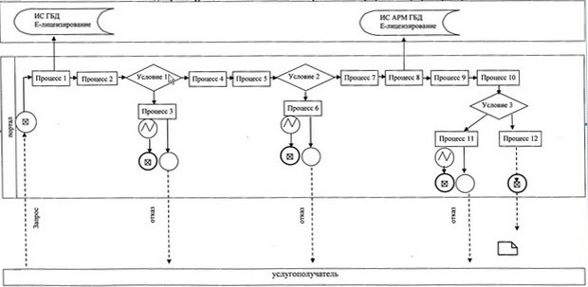

Условные обозначения:

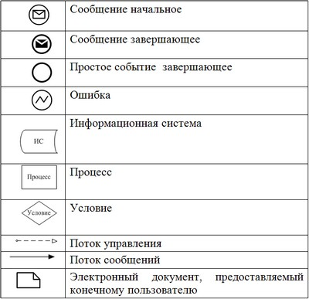

Приложение 2 к регламенту
государственной услуги
"Выдача свидетельства на право
временного вывоза
культурных ценностей"
Справочник бизнес-процессов оказания государственной услуги "Выдача свидетельства на право временного вывоза культурных ценностей"

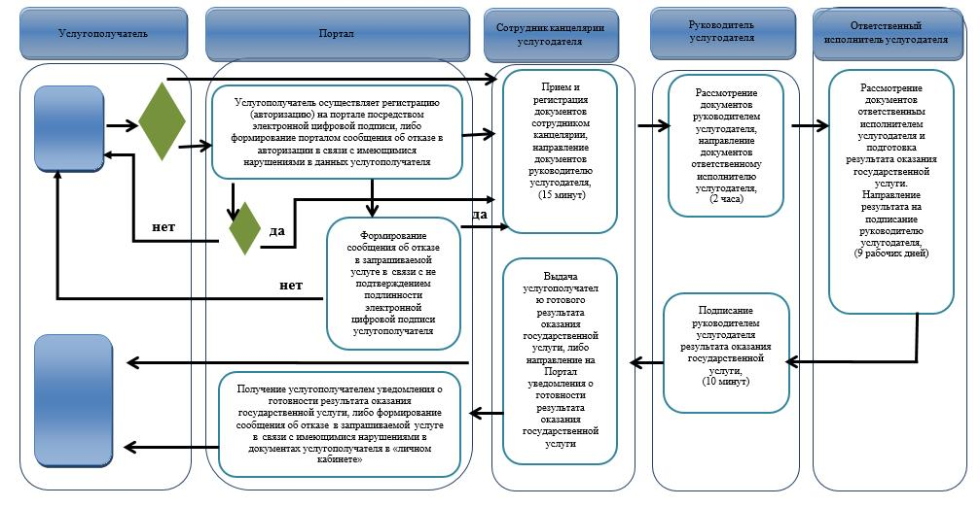

Условные обозначения:

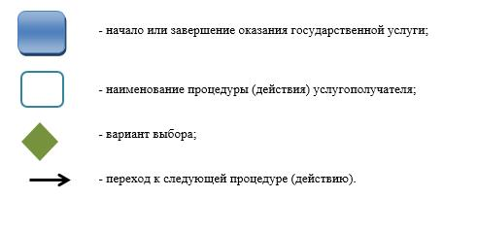

© 2012. РГП на ПХВ «Институт законодательства и правовой информации Республики Казахстан» Министерства юстиции Республики Казахстан

